Téléchargement :

- Windows :
Télécharger le logiciel gratuit « Note Worthy Composer 2 Viewer » :
https://noteworthycomposer.com/nwc2/viewer.htm

- Mac :
Le logiciel « Wine », gratuit, permet de faire fonctionner « NWC Viewer ».

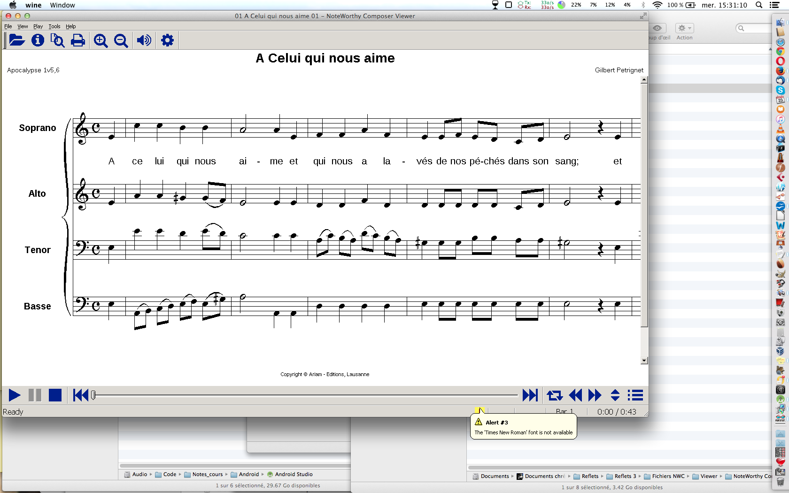

Utilisation :

« NoteWorthyComposer Viewer » permet d’ouvrir les chants Reflets en format « .nwc » présents dans le fichier Reflets3_NWC.zip téléchargeable sur le site http://www.reflets3.com.

Il est possible, avec ce logiciel, d’écouter les chants au tempo désiré, et avec les voix que vous aurez préalablement sélectionnées (possibilité d’isoler les voix les unes des autres).

Principales interfaces du logiciel :

- Gestion du tempo : Taper « - » ou « + » pour diminuer ou augmenter le tempo, ou bien sélectionner « Play speed », de l’onglet « Play », pour indiquer la valeur du tempo désiré.
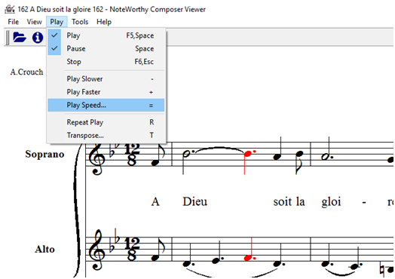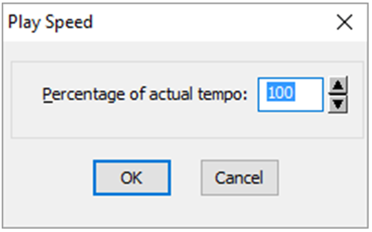

- Sélection des voix à jouer : Sélectionner « Mute List… » dans l’onglet « Tools » et cocher les cases des voix à rendre muettes.
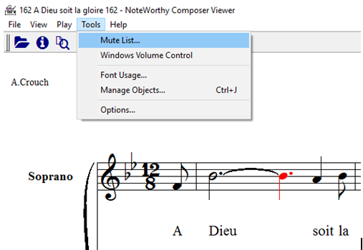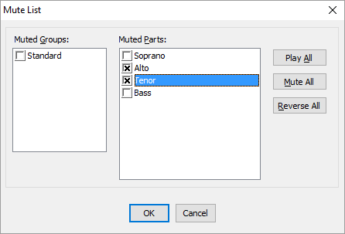

Remarque : Le bouton en bas à gauche de la fenêtre du logiciel (entouré en rouge ci dessous) permet d’accéder directement à la fenêtre « Mute List ».
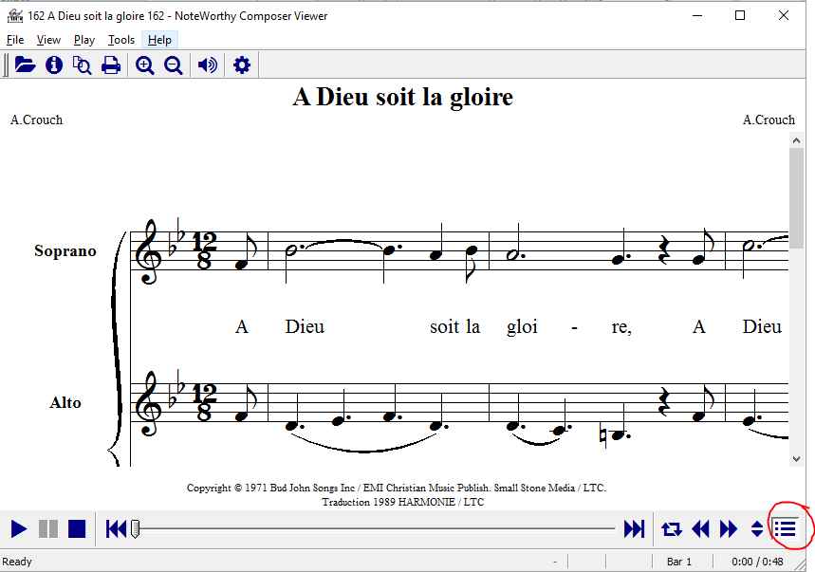

- Lecture : Pour lancer la lecture, appuyer sur la touche « espace » ou cliquer sur le bouton « Play » en bas à gauche de la fenêtre du logiciel.
